ПРОТОКОЛ № 24 от 30 декабря 2019 г.
Заседания Правления Ассоциации СРО «СТРОЙПРОЕКТГАРАНТ»
Место проведения заседания Правления: г. Пермь, Советская, 104
Присутствовали:
1. Пермяков А.В. – председатель Правления
2. Галиахметов Ф.Г. – член Правления
3. Морев В.Н. – член Правления
Андреев Н.В. – Президент Ассоциации
Воронцова С.А. – секретарь Правления
Кворум для принятия решений по вопросам повестки дня имеется.
Повестка дня
- О применении мер дисциплинарного воздействия.

1. Рассмотрено предложение Дисциплинарной комиссии Ассоциации о применении мер дисциплинарного воздействия.
Голосовали: ЗА - 3, ПРОТИВ - 0, ВОЗД, - 0.
РЕШИЛИ: 1. Применить меры дисциплинарного воздействия:
  - По ранее примененным мерам ДВ и проверкам:
№ п/п | № | Наименование | Пра-во | Нарушения | Меры ДВ
1 | 192 | ООО «Наследие»  (акт проверки) | ОДО | Превышение предельного уровня ответ-ти КФ ОДО | Приостановление права заключения контрактов до 30.01.20

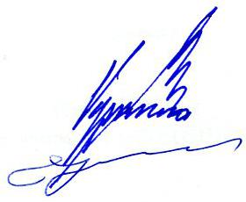

Председатель Правления А.В. Пермяков

Секретарь Правления С.А. Воронцова

